2020年盐田区政府信息公开工作年度报告

根据《中华人民共和国政府信息公开条例（国务院第711号令）》（以下简称《条例》）,现公布深圳市盐田区人民政府2020年政府信息公开工作年度报告。本报告由总体情况、主动公开政府信息情况、收到和处理政府信息公开申请情况、政府信息公开行政复议和行政诉讼情况、存在的主要问题及改进情况、其他需要报告的事项等六部分组成，起止时间为2020年1月1日至12月31日。本报告电子版可在“盐田政府在线”(www.yantian.gov.cn）网站下载。

一、总体情况

2020年，深圳市盐田区政府认真贯彻《中华人民共和国政府信息公开条例》和国家、省、市有关政府信息公开工作的要求，继续健全公开机制、规范公开流程、畅通公开渠道，推进行政权力运行公开化、规范化，及时、准确、全面公开群众关心、涉及群众利益的政府信息，做好主动服务群众的“第一站”。区主要领导带头推进政务公开工作，全年主动公开政府信息20464条，处理政府信息公开申请35宗。

（一）加强组织领导，建立健全信息公开机制。深入落实《条例》，认真编制并及时更新盐田区政府信息公开指南、目录，编制我区及所辖街道政务公开事项标准目录，已将26个领域及四个街道、中英街管理局的目录挂网公开，全面落实基层政务决策、执行、管理、服务和结果“五公开”。针对依申请公开事项增长速度较快、复杂程度增大的现状，根据广东省依申请公开工作有关模板，及时更新制作依申请公开流程图、回复模板等，严格落实依申请公开的程序及文书规范，准确使用依申请公开各项规定，全面提升政府信息公开申请办理工作质量，依法保障公众合理信息需求。主动应对人事变动，及时调整盐田区政务公开领导小组成员，明确区政府办公室为政务公开的主管部门，负责组织协调、指导推进、监督检查本区的政务公开工作，进一步抓实抓细政务公开绩效考核评估，切实提升部门做好政务公开工作的积极性、主动性。2020年度制定政务公报6期。

（二）加强主动公开，推进信息公开全面覆盖。坚持把主动公开作为推进政务公开工作的主要方式，不断扩大公开范围，细化公开内容，推进决策、执行、管理、服务、结果“五公开”。

**一是着力推进重点领域信息公开。**公开区政府及部门预决算信息、财政专项信息等资金信息。公开住房保障、房屋征收、政府采购、工程建设项目招投标等公共资源配置信息。公开重大建设项目计划、重大建设项目实施进展、投资额、招标投标信息等重大建设项目批准和实施信息。公开就业创业、生产安全、扶贫工作、环境保护等社会公益事业建设领域信息。

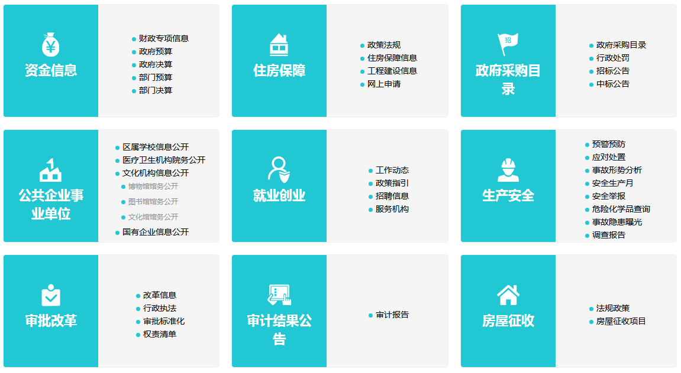

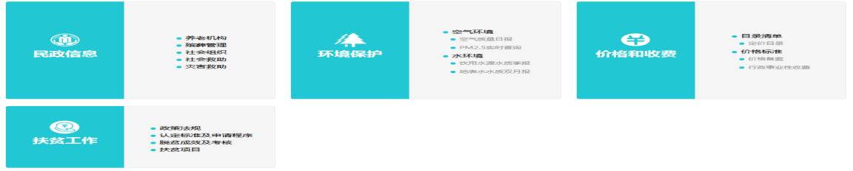

**二是有序推进行政执法网上监督**。优化行政许可、行政处罚“双公示”工作，不断强化“双随机一公开”监管模式；对接广东省行政执法信息公示平台，公开事前、事中、事后执法全过程。

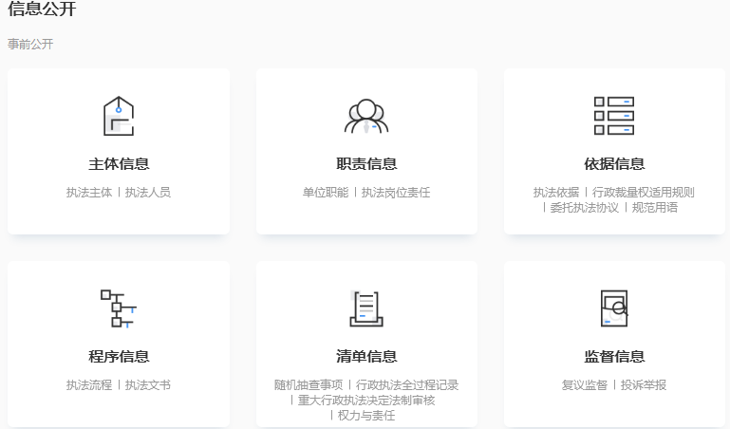

**三是切实加强政策文件解读力度。**加强政策解读力度，严格执行“三同时”制度，充分发挥盐田政府在线“第一平台”作用，区委、区政府主要领导带头解读政策，区政府办公室不断拓展动画、在线访谈、图文等社会公众喜闻乐见的解读形式，增强传播力影响力，确保政策用得上、用得好。扩大公众参与，网上公开征求政府重大决策项目、规范性文件、民生实事等相关意见；加强网上信访、区长信箱等群众各类咨询、投诉建议的积极回应。

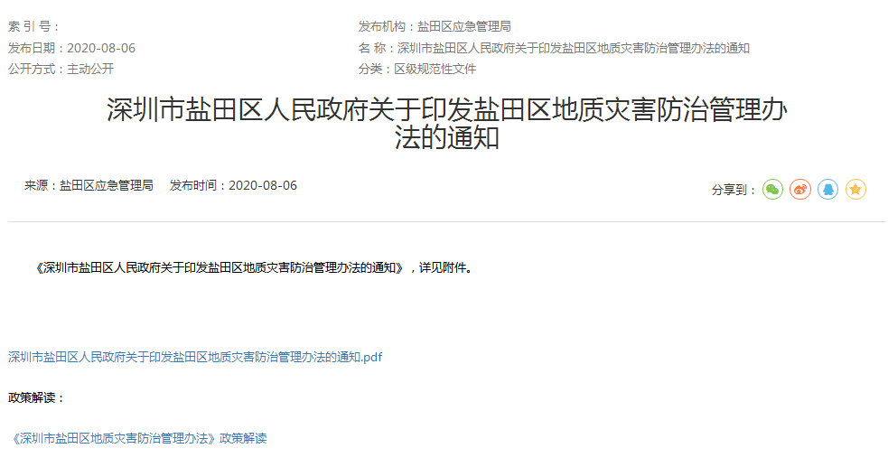



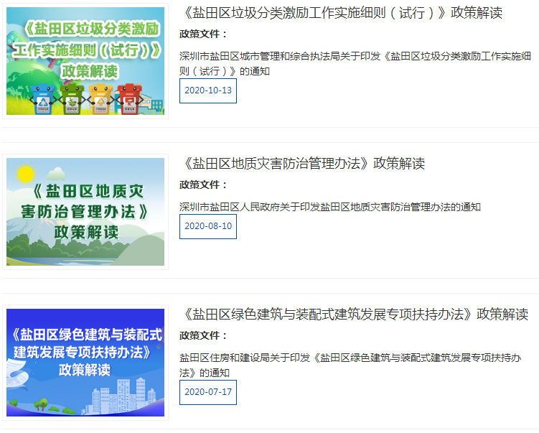

**四是积极回应人大代表、政协委员意见。**完成市人大代表建议7件、市政协提案办理对外公开3件，办理答复率和代表满意度均为100%。各单位完成区人大建议91件、区政协提案140件，并对外公开2020年盐田区建议提案办理的总体情况。

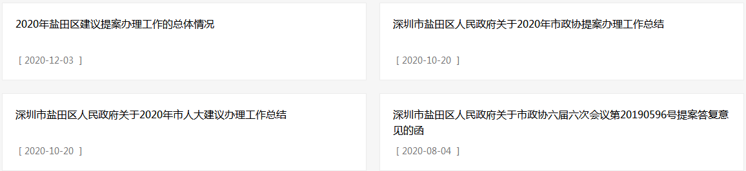

**五是努力做好政府信息数据解读。**在政府门户网站上建立“数据发布”专栏，对我区综合经济、人口、地区生产中总值、社会消费品零售总额、工业生产、财政支出、政府采购、固定资产统计等指标以图表形式展现。图解2020年全区经济形势分析，并对外公开其数据解读。

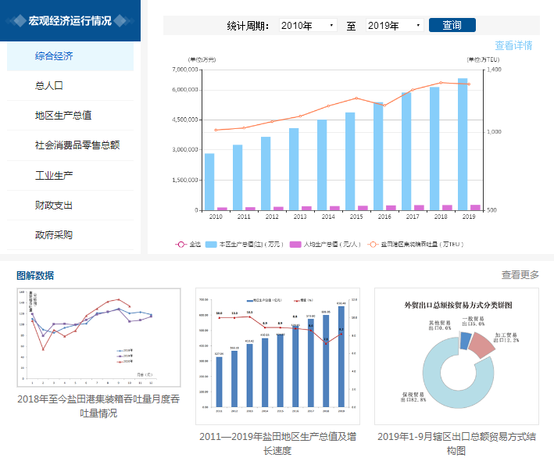

（三）树立服务理念，做到群众诉求及时回应。深入研究依申请公开工作面临的形势与问题，开展深入调研，提升部门办理群众申请工作的重视程度。制定《盐田区政府信息申请公开暂行办法》，制作依申请公开流程图、回复模板等，严格落实依申请公开的程序及文书规范，提供清晰的政府信息。创新开展依申请公开电话回访工作，根据群众申请政府信息的用途，最大限度地提供咨询服务，提升群众满意度，有效减少重复申请、复议、诉讼等案例，打造有温度的群众诉求回应平台。

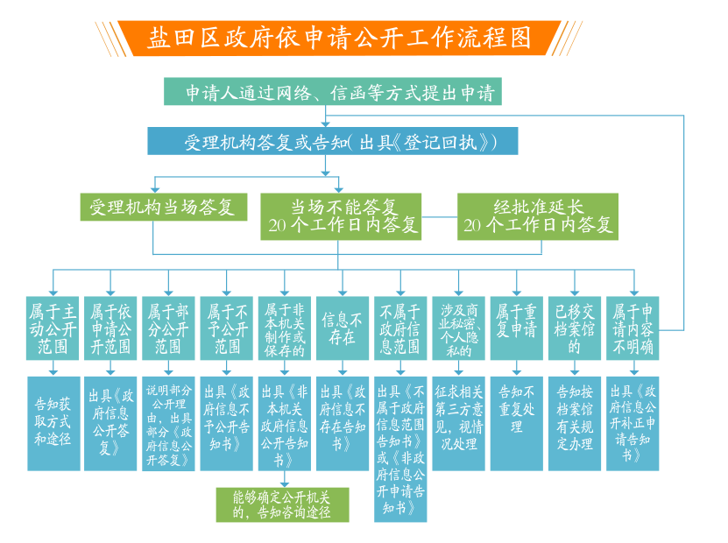

（四）完善平台建设，精准触达用户需求。不断深化盐田政府在线经典版、角色版双网页，网站经典模式基于政务公开、政务服务、互动交流三大传统版块，再结合走进盐田、热点专题等特色版块展现全貌；角色模式依托大数据核心技术，对网站数据访问情况、访客点击行为等数据进行多维、细粒度、垂直分析，基于分析结果创新式定制居民、企业和游客三类角色人群个性化页面，即人民群众可根据自身角色查看对应的个性化页面，获得有效指引和提示，快速获取所需内容，实现精准推送。疫情防控期间，更紧紧围绕疫情防控和服务企业，积极创新，针对不同人群、企业精准发力、有效发声，推出“战疫情，我们在行动”疫情防控中英文专题、“盐田区应对疫情恵企政策服务”等特色专题栏目，科学助力疫情防控和企业复工复产。2020年，网站浏览量4,891,056同比增长63.8%；访客数量2,297,084，同比增长111.5%；公共搜索收录量为75,500。

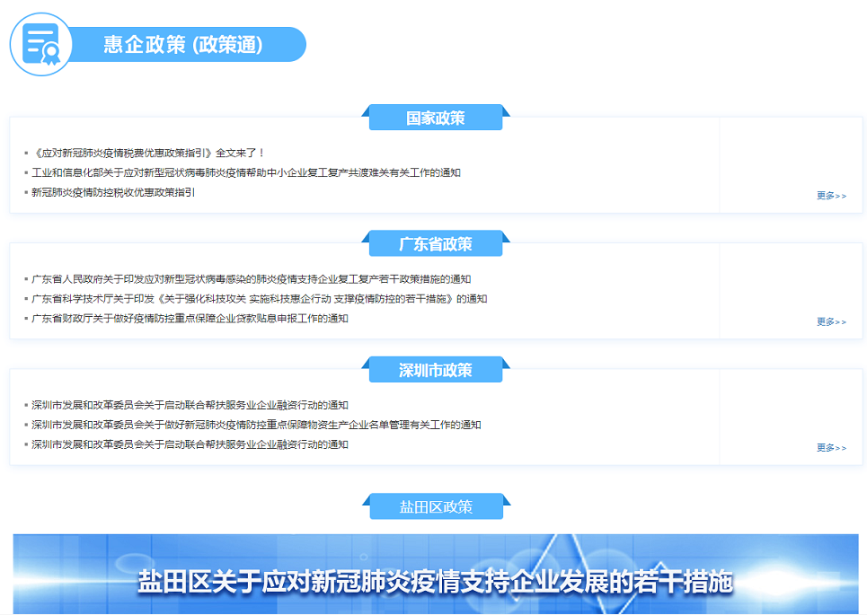

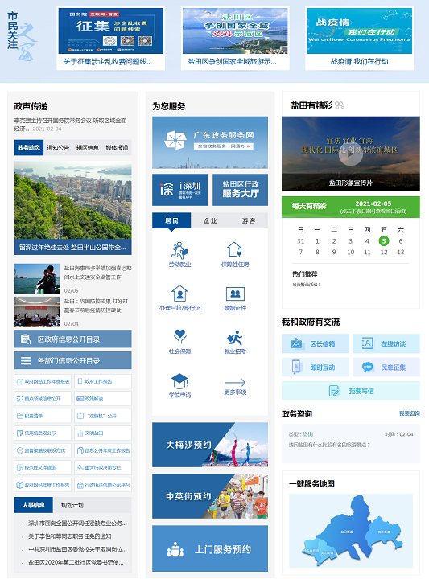

二、主动公开政府信息情况

|  |  |  |  |  |
| --- | --- | --- | --- | --- |
| 第二十条第（一）项 | | | | |
| 信息内容 | 本年新 制作数量 | 本年新 公开数量 | | 对外公开总数量 |
| 规章 | 0 | 0 | | 0 |
| 规范性文件 | 25 | 22 | | 22 |
| 第二十条第（五）项 | | | | |
| 信息内容 | 上一年项目数量 | 本年增/减 | | 处理决定数量 |
| 行政许可 | 228 | | 512（+284） | 1142 |
| 其他对外管理服务事项 | 337 | | 280（-57） | 716 |
| 第二十条第（六）项 | | | | |
| 信息内容 | 上一年项目数量 | 本年增/减 | | 处理决定数量 |
| 行政处罚 | 1432 | | 2090（+658） | 528 |
| 行政强制 | 30 | | 13（-17） | 1 |
| 第二十条第（八）项 | | | | |
| 信息内容 | 上一年项目数量 | | 本年增/减 | |
| 行政事业性收费 | 11 | | 12（+1） | |
| 第二十条第（九）项 | | | | |
| 信息内容 | 采购项目数量 | | 采购总金额 | |
| 政府集中采购 | 295 | | 39582.407万元 | |

三、收到和处理政府信息公开申请情况

|  |  |  |  |  |  |  |  |  |  |
| --- | --- | --- | --- | --- | --- | --- | --- | --- | --- |
| （本列数据的勾稽关系为：第一项加第二项之和，等于第三项加第四项之和） | | | 申请人情况 | | | | | | |
| 自然人 | 法人或其他组织 | | | | | 总计 |
| 商业企业 | 科研机构 | 社会公益组织 | 法律服务机构 | 其他 |
| 一、本年新收政府信息公开申请数量 | | | 6 | 10 | 7 | 0 | 12 | 0 | 35 |
| 二、上年结转政府信息公开申请数量 | | | 0 | 0 | 0 | 0 | 0 | 0 | 0 |
| 三、本年度办理结果 | （一）予以公开 | | 0 | 5 | 2 | 0 | 0 | 0 | 7 |
| （二）部分公开（区分处理的，只计这一情形，不计其他情形） | | 2 | 0 | 1 | 0 | 0 | 0 | 3 |
| （三）不予公开 | 1.属于国家秘密 | 0 | 0 | 0 | 0 | 0 | 0 | 0 |
| 2.其他法律行政法规禁止公开 | 0 | 0 | 0 | 0 | 0 | 0 | 0 |
| 3.危及“三安全一稳定” | 0 | 0 | 0 | 0 | 0 | 0 | 0 |
| 4.保护第三方合法权益 | 0 | 0 | 0 | 0 | 0 | 0 | 0 |
| 5.属于三类内部事务信息 | 0 | 0 | 1 | 0 | 2 | 0 | 3 |
| 6.属于四类过程性信息 | 0 | 0 | 0 | 0 | 0 | 0 | 0 |
| 7.属于行政执法案卷 | 0 | 0 | 0 | 0 | 2 | 0 | 2 |
| 8.属于行政查询事项 | 0 | 0 | 0 | 0 | 0 | 0 | 0 |
| （四）无法提供 | 1.本机关不掌握相关政府信息 | 2 | 1 | 1 | 0 | 2 | 0 | 6 |
| 2.没有现成信息需要另行制作 | 0 | 0 | 0 | 0 | 0 | 0 | 0 |
| 3.补正后申请内容仍不明确 | 1 | 1 | 0 | 0 | 0 | 0 | 2 |
| （五）不予处理 | 1.信访举报投诉类申请 | 0 | 0 | 0 | 0 | 0 | 0 | 0 |
| 2.重复申请 | 0 | 0 | 0 | 0 | 0 | 0 | 0 |
| 3.要求提供公开出版物 | 0 | 0 | 0 | 0 | 0 | 0 | 0 |
| 4.无正当理由大量反复申请 | 0 | 0 | 0 | 0 | 0 | 0 | 0 |
| 5.要求行政机关确认或重新出具已获取信息 | 0 | 0 | 0 | 0 | 0 | 0 | 0 |
| （六）其他处理 | | 1 | 3 | 2 | 0 | 6 | 0 | 12 |
| （七）总计 | | 6 | 10 | 7 | 0 | 12 | 0 | 35 |
| 四、结转下年度继续办理 | | | 0 | 0 | 0 | 0 | 0 | 0 | 0 |

我区对受理的政府信息公开申请，均向申请人无偿提供电子文档或纸质文档，没有向申请人收取费用。

四、政府信息公开行政复议、行政诉讼情况

|  |  |  |  |  |  |  |  |  |  |  |  |  |  |  |
| --- | --- | --- | --- | --- | --- | --- | --- | --- | --- | --- | --- | --- | --- | --- |
| 行政复议 | | | | | 行政诉讼 | | | | | | | | | |
| 结果维持 | 结果纠正 | 其他结果 | 尚未审结 | 总计 | 未经复议直接起诉 | | | | | 复议后起诉 | | | | |
| 结果维持 | 结果纠正 | 其他结果 | 尚未审结 | 总计 | 结果维持 | 结果纠正 | 其他结果 | 尚未审结 | 总计 |
| 0 | 0 | 0 | 4 | 4 | 0 | 0 | 0 | 0 | 0 | 0 | 0 | 0 | 0 | 0 |

五、存在的主要问题及改进情况

2020年，盐田区政府信息公开工作有序推进，取得了新的进步，但仍存在一些不足：一是部门重视程度有待提升，主动公开的信息的深度、广度需进一步拓展;二是人员力量有待加强，规范处理政府信息公开申请的能力需进一步提升;三是公开的途径方式有待创新，政府信息公开在贴近群众需求、方便群众查阅等方面需进一步改进。

2021年盐田区将采取以下措施，积极推进政府信息公开工作：

（一）健全完善信息公开工作制度。结合实际工作中存在的问题以及专业法律意见，对已有的政府信息公开工作考核、社会监督评议、过错责任追究、依申请公开、保密审查等制度进行修改完善，深化重点领域政府信息管理，进一步推动政府信息公开规范化发展。

（二）持续丰富政务公开内容形式。积极贯彻落实国家、省、市年度政务公开工作要点，加强政务公开的平台建设，以《深圳经济特区城市更新条例》出台为契机，针对近年来城市更新、棚户区改造相关领域依申请公开事项数急速增加的情况，加大主动公开力度，探索打造城市更新信息公开专栏，力争形成一套可复制、可推广的创新经验。

（三）加强信息公开人员队伍建设。定期组织全区各单位进行信息公开工作培训，邀请信息公开领域专家开展专题培训，提高工作人员信息公开工作能力，加深对信息公开的主体和原则、范围和内容、方式和程序的了解，确保政府信息公开工作的扎实开展。

六、其他需要报告的事项

无。